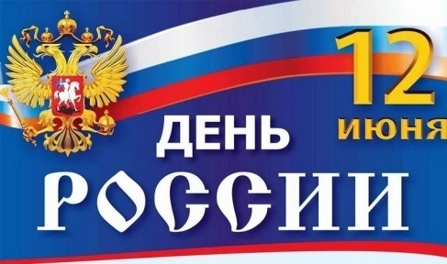
Россия! Россия! Твой праздник сегодня:

И взрослый, и детский, – праздник народный!»

12 июня — главный праздник нашей страны, ознаменовавший начало новейшей истории государства Российская Федерация.

День России — праздник свободы, гражданского мира и доброго согласия всех людей на основе закона и справедливости. Этот праздник — символ национального единения и общей ответственности за настоящее и будущее нашей Родины.

Ко Дню России МбУК «Малотокмацкий ЙКЦ» Первомайского сельского поселения провел онлайн-мероприятия, посвященные этому празднику:

Акция «Окна России» стала как проявлением активной гражданской позиции, так и семейной традицией, поучаствовать в украшении окна в праздник интересно не только взрослым, но и детям.

Принимали участие в Акции все кто пожелал.

Дети с удовольствием рассказывали стихи о Родине.

Всем, взрослым и детям, понятно, что свою Родину нужно любить не только за высокие экономические достижения и разные блага, а просто за то, что она красивая, единственная и великая, потому что она наша!

